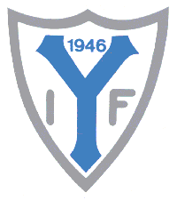
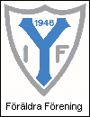
Valborg

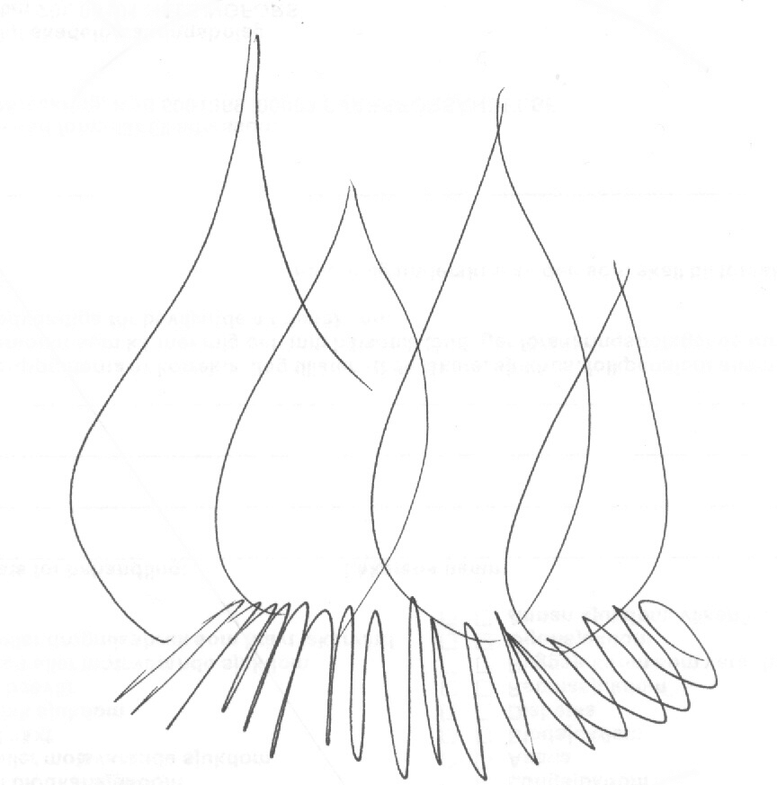

Yngsjö IF

Välkomna
till
Valborgsmässfirande
30 april

Kl. 19.30 Klubbstugan öppnar
med lotterier, fika, grillkorv, kiosk.
Kl. 20.10 Yngsjö IF fackeltågen startar
från affären och gamla bron. Välkomna gå med!
Kl. 20.30 Fackeltågen anländer till idrottsplatsen och tänder elden.
Därefter vårtal. Sång av ”Valborgs Kör” och
”Leif Axelsson o Glada Gänget”.

